Об утверждении регламента государственной услуги "Согласование эскиза (эскизного проекта)"
Утративший силу
Постановление акимата Северо-Казахстанской области от 16 июня 2016 года № 219. Зарегистрировано Департаментом юстиции Северо-Казахстанской области 1 июля 2016 года № 3803. Утратило силу постановлением акимата Северо-Казахстанской области от 22 января 2018 года № 19
Сноска. Утратило силу постановлением акимата Северо-Казахстанской области от 22.01.2018 № 19 (вводится в действие по истечении десяти календарных дней после его первого официального опубликования).
В соответствии с пунктом 3 статьи 16 закона Республики Казахстан от 15 апреля 2013 года "О государственных услугах" акимат Северо-Казахстанской области ПОСТАНОВЛЯЕТ:
1. Утвердить прилагаемый регламент государственной услуги "Согласование эскиза (эскизного проекта)".
2. Контроль за исполнением настоящего постановления возложить на государственное учреждение "Управление архитектуры и градостроительства Северо-Казахстанской области".
3. Настоящее постановление вводится в действие по истечении десяти календарных дней после дня его первого официального опубликования.
Аким  Северо-Казахстанской области | Е.Султанов
Утвержден постановлением акимата Северо-Казахстанской области от 16 июня 2016 года № 219
Регламент государственной услуги "Согласование эскиза (эскизного проекта)"
1. Общие положения
1. Регламент государственной услуги "Согласование эскиза (эскизного проекта)" (далее – регламент) разработан в соответствии с со стандартом государственной услуги "Согласование эскиза (эскизного проекта)", (далее - стандарт) утвержденного приказом исполняющего обязанности Министра национальной экономики Республики Казахстан от 17 марта 2016 года № 137 "Об утверждении стандарта государственной услуги "Согласование эскиза (эскизного проекта)" (зарегистрирован в реестре государственной регистрации нормативных правовых актов № 13610).
Государственная услуга "Согласование эскиза (эскизного проекта)" (далее – государственная услуга) оказывается местными исполнительными органами районов и города областного значения (далее – услугодатель) согласно приложению 1 к настоящему регламенту.
Прием заявления и выдача результата оказания государственной услуги осуществляется через: канцелярию услугодателя.
2. Форма оказания государственной услуги: бумажная.
3. Результат оказания государственной услуги – согласование эскиза (эскизного проекта), либо мотивированный ответ об отказе в предоставлении государственной услуги в случаях и по основаниям, предусмотренным пунктом 5 настоящего регламента.
Форма предоставления результата оказания государственной услуги: бумажная.
Государственная услуга оказывается бесплатно физическим и юридическим лицам (далее - услугополучатель).
2. Описание порядка действий структурных подразделений (работников) услугодателя в процессе оказания государственной услуги
4. Основанием для начала процедуры (действия) по оказанию государственной услуги при обращении услугополучателя (либо уполномоченного представителя: юридического лица по документу, подтверждающего полномочия; физического лица по нотариально заверенной доверенности) к услугодателю является:
заявление по форме согласно приложению к стандарту;
документ, удостоверяющий личность (для идентификации личности услугополучателя);
эскиз (эскизный проект);
копия архитектурно-планировочного задания.
5. Основанием для отказа в оказании государственной услуги является отклонения от:
1) комплекса требований к назначению;
2) основных параметров;
3) размещения объекта на конкретном земельном участке;
4) цветового решения в соответствии с архитектурно-художественной колористикой застройки улиц, кварталов и жилых массивов.
6. Содержание каждой процедуры (действия), входящей в состав процесса оказания государственной услуги, длительность его выполнения:
1) при согласовании эскиза (эскизного проекта) технически и или технологически несложных объектов - 10 (десять) рабочих дней, за исключением случаев мотивированного отказа, когда срок составляет - 5 (пять) рабочих дней:
сотрудник канцелярии услугодателя осуществляет прием и регистрацию документов от услугополучателя и передает руководителю услугодателя – 15 (пятнадцать) минут;
руководитель услугодателя ознакамливается с документами, определяет ответственного исполнителя, налагает резолюцию – 3 (три) часа;
ответственный исполнитель услугодателя осуществляет проверку полноты представленных документов, готовит проект результата оказания государственной услуги и передает руководителю услугодателя - 9 (девять) рабочих дней;
руководитель услугодателя согласовывает проект результата оказания государственной услуги и передает в канцелярию – 3 (три) часа;
сотрудник канцелярии услугодателя выдает услугополучателю результат государственной услуги – 15 (пятнадцать) минут.
2) при согласовании эскиза (эскизного проекта) технически и или технологически сложных объектов - 15 (пятнадцати) рабочих дней, за исключением случаев мотивированного отказа, когда срок составляет 5 (пять) рабочих дней:
сотрудник канцелярии услугодателя осуществляет прием и регистрацию документов от услугополучателя и передает руководителю услугодателя – 15 (пятнадцать) минут;
руководитель услугодателя ознакамливается с документами, определяет ответственного исполнителя, налагает резолюцию – 3 (три) часа;
ответственный исполнитель услугодателя осуществляет проверку полноты представленных документов, готовит проект результата оказания государственной услуги и передает руководителю услугодателя - 14 (четырнадцать) рабочих дней;
руководитель услугодателя согласовывает проект результата оказания государственной услуги и передает в канцелярию – 3 (три) часа;
сотрудник канцелярии услугодателя выдает услугополучателю результат оказания государственной услуги – 15 (пятнадцать) минут.
7. Результат процедур (действий) по оказанию государственной услуги, который служит основанием для начала выполнения следующей процедуры (действия):
1) прием и регистрация документов;
2) определение ответственного исполнителя;
3) проект результата оказания государственной услуги;
4) подписание проекта оказания государственной услуги;
5) выдача результата государственной услуги услугополучателю.
3. Описание порядка взаимодействия структурных подразделений (работников) услугодателя в процессе оказания государственной услуги
8. В перечень структурных подразделений (работников) услугодателя, которые участвуют в процессе оказания государственной услуги:
сотрудник канцелярии услугодателя;
руководитель услугодателя;
ответственный исполнитель услугодателя.
9. Описание последовательности процедур (действий) между структурными подразделениями (работниками) с указанием длительности каждой процедуры (действия):
1) при согласовании эскиза (эскизного проекта) технически и или технологически несложных объектов - 10 (десять) рабочих дней, за исключением случаев мотивированного отказа, когда срок составляет - 5 (пять) рабочих дней:
сотрудник канцелярии услугодателя осуществляет прием и регистрацию документов от услугополучателя и передает руководителю услугодателя – 15 (пятнадцать) минут;
руководитель услугодателя ознакамливается с документами, определяет ответственного исполнителя, налагает резолюцию – 3 (три) часа;
ответственный исполнитель услугодателя осуществляет проверку полноты представленных документов, готовит проект результата оказания государственной услуги и передает руководителю услугодателя - 9 (девять) рабочих дней;
руководитель услугодателя согласовывает проект результата оказания государственной услуги и передает в канцелярию – 3 (три) часа;
сотрудник канцелярии услугодателя выдает услугополучателю результат оказания государственной услуги – 15 (пятнадцать) минут.
2) при согласовании эскиза (эскизного проекта) технически и или технологически сложных объектов - 15 (пятнадцать) рабочих дней, за исключением случаев мотивированного отказа, когда срок составляет - 5 (пять) рабочих дней:
сотрудник канцелярии услугодателя осуществляет прием и регистрацию документов от услугополучателя и передает руководителю услугодателя – 15 (пятнадцать) минут;
руководитель услугодателя ознакамливается с документами, определяет ответственного исполнителя, налагает резолюцию – 3 (три) часа;
ответственный исполнитель услугодателя осуществляет проверку полноты представленных документов, готовит проект результата оказания государственной услуги и передает руководителю услугодателя - 14 (четырнадцать) рабочих дней;
руководитель услугодателя согласовывает проект результата оказания государственной услуги и передает в канцелярию – 3 (три) часа;
сотрудник канцелярии услугодателя выдает услугополучателю результат оказания государственной услуги – 15 (пятнадцать) минут.
10. Подробное описание последовательности процедур (действий), взаимодействий структурных подразделений (работников) услугодателя в процессе оказания государственной услуги отражается в справочнике бизнес-процессов оказания государственной услуги согласно приложению 2 к настоящему регламенту.
4. Описание порядка взаимодействия с некоммерческим акционерным обществом "Государственная корпорация "Правительство для граждан" и (или) иными услугодателями, а также порядка использования информационных систем в процессе оказания государственной услуги
11. Государственная услуга акционерным обществом "Государственная корпорация "Правительство для граждан" и веб-порталом "электронного правительства" не оказывается.
Приложение 1 к регламенту государственной услуги "Согласование эскиза (эскизного проекта)"
Перечень услугодателя
Наименование отдела | Адрес | График работы | Контактный телефон
Государственное учреждение "Аккайынский районный отдел строительства, архитектуры и градостроительства" | Аккайынский район, село Смирново, улица Труда, 16 | Ежедневно с 9.00 до 18.30 часов, 13.00 - 14.30 обеденный перерыв, выходной – суббота и воскресенье | 8(71532)  2-24-62
Государственное учреждение "Отдел архитектуры, строительства, жилищно-коммунального хозяйства, пассажирского транспорта  и автомобильных дорог Тимирязевского района Северо-казахстанского района" | Тимирязевский район, село Тимирязево, улица Шокана Уалиханова, 1 | Ежедневно с 9.00 до 18.30 часов, 13.00-14.30 обеденный перерыв, выходной – суббота и воскресенье | 8(71537)  2-15-48  2-19-43
Государственное учреждение "Отдел строительства, архитектуры и градостроительства Есильского района Северо-Казахстанской области" | Есильский район, село Явленка, улица Ленина, 10 | Ежедневно с 9.00 до 18.30 часов, 13.00-14.30 обеденный перерыв, выходной - суббота и воскресенье | 8(71543)  2-27-56  2-14-87
Государственное учреждение "Отдел строительства, архитектуры и градостроительства Айыртауского района Северо-Казахстанской области" | Айыртауский район, село Саумалколь, улица Шокана Уалиханова, 44 | Ежедневно с 9.00 до 18.30 часов, 13.00 - 14.30 обеденный перерыв, выходной – суббота и воскресенье | 8(71533)  2-24-35  2-26-79
Государственное учреждение "Отдел строительства, архитектуры и градостроительства Акжарского района Северо-Казахстанской области" | Акжарский район, село Талшик, улица Целинная, 13 | Ежедневно с 9.00 до 18.30 часов, 13.00 - 14.30 обеденный перерыв, выходной – суббота и воскресенье | 8(71546)  7-90-91  2-10-09
Государственное учреждение "Отдел строительства, архитектуры и градостроительства  Жамбылского района Северо-Казахстанской области" | Жамбылский район, село Пресновка, улица Шайкина, 30 | Ежедневно с 9.00 до 18.30 часов,  13.00 - 14.30 обеденный перерыв, выходной – суббота и воскресенье | 8(71544)  2-27-12  2-27-35
Государственное учреждение "Отдел строительства, архитектуры и градостроительства района Магжана Жумабаева Северо-Казахстанской области" | район Магжана Жумабаева, город Булаево, улица Юбилейная, 56 | Ежедневно с 9.00 до 18.30 часов, 13.00 - 14.30 обеденный перерыв, выходной – суббота и воскресенье | 8(71531)  2-80-44  2-80-26
Государственное учреждение "Кызылжарский районный отдел архитектуры строительства, жилищно-коммунального хозяйства, пассажирского транспорта и автомобильных дорог" | Кызылжарский район, село Бесколь, улица Институтская, 1 | Ежедневно с 9.00 до 18.30 часов,  13.00 - 14.30 обеденный перерыв, выходной - суббота и воскресенье | 8(71538)  2-10-73  2-19-86
Государственное учреждение "Отдел строительства, архитектуры и градостроительства Мамлютского района Северо-Казахстанской области" | Мамлютский район, город Мамлютка, улица Абая Кунанбаева, 5 | Ежедневно с 9.00 до 18.30 часов, 13.00 - 14.30 обеденный перерыв, выходной – суббота и воскресенье | 8(71541)  2-24-46  50-24-48
Государственное учреждение "Отдел строительства, архитектуры и градостроительства района имени Габита Мусрепова" | район имени Габита Мусрепова, село Новоишимское, улица Ленина, 2 | Ежедневно с 9.00 до 18.30 часов, 13.00 - 14.30 обеденный перерыв, выходной - суббота и воскресенье | 8(71535)  2-15-79  2-24-50
Государственное учреждение "Отдел строительства, архитектуры и градостроительства Тайыншинского района Северо-Казахстанской области" | Тайыншинский район, город Тайынша, улица Конституции Казахстана, 206 | Ежедневно с 9.00 до 18.30 часов,  13.00 - 14.30 обеденный перерыв, выходной - суббота и воскресенье | 8(71536)  2-20-56  2-17-30
Государственное учреждение "Отдел строительства, архитектуры и градостроительства Уалихановского района Северо-Казахстанской области" | Уалихановский район, село Кишкенеколь, улица Шокана Уалиханова, 85 | Ежедневно с 9.00 до 18.30 часов,  13.00 - 14.30 обеденный перерыв, выходной – суббота и воскресенье | 8(71542)  2-25-05  2-20-55
Государственное учреждение "Отдел строительства, архитектуры и градостроительства района Шал акына Северо-Казахстанской области" | район Шал акына, город Сергеевка, улица Победы, 35 | Ежедневно с 9.00 до 18.30 часов,  13.00 - 14.30 обеденный перерыв, выходной - суббота  и воскресенье | 8(71534)  2-03-89  50-06-64
Государственное учреждение "Отдел архитектуры и градостроительства города Петропавловска" | город Петропавловск, улица Конституции Казахстана, 23 | Ежедневно с 9.00 до 18.30 часов, 13.00 - 14.30 обеденный перерыв, выходной – суббота и воскресенье | 8(7152)  46-74-76  46-74-79  50-20-87

Приложение 2 к регламенту государственной услуги "Согласование эскиза (эскизного проекта)"
Справочник бизнес-процессов оказания государственной услуги "Согласование эскиза (эскизного проекта)"
При оказании государственной услуги через канцелярию услугодателя
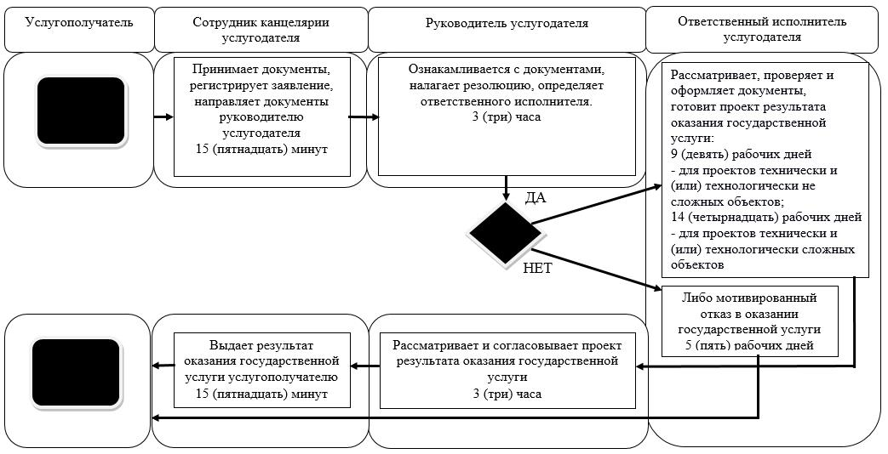
Условные обозначения:
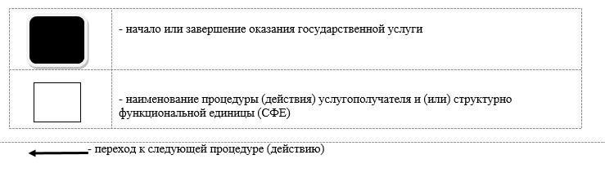

© 2012. РГП на ПХВ «Институт законодательства и правовой информации Республики Казахстан» Министерства юстиции Республики Казахстан

